附件3

市城管委办关于2020年7月份“以克论净
深度清洁”道路检测的通报

五城区城管委办，柳东新区、北部生态新区（阳和工业新区）城管办：
为继续贯彻落实住房城乡建设部、自治区住房城乡建设厅提出“学习宁夏中卫城市环卫保洁新模式”的指示和市政府《关于开展“学习中卫精神，清洁城市环境活动”的通知》（公文处理笺20133279）要求，进一步加强我市市容环境卫生长效管理，结合我市各项“创城”检查工作，巩固我市“山青水秀地干净”赞誉，提升我市城市管理水平，市城管委办组织市环卫处相关工作人员，通过随机抽检一条道路以“尘土检测车”采集地面浮尘的方式，分别于2020年7月6日、7日和7月21日、22日，对五城区、柳东新区、北部生态新区（阳和工业新区）和柳西辖区开展“以克论净 深度清洁”情况进行了两次现场暗检。现将检测情况通报如下：
一、检测情况
1．城区组检测情况
城 区 | 检测道路  名称 | 前段（g） | 中段（g） | 尾段（g） | 平均值  （g） | 得分 | 平均分
柳北区 | 三中路 | 11.0 | 6.0 | 5.0 | 7.3 | 95 | 95.0
柳北区 | 北雀路 | 18.0 | 9.0 | 2.0 | 9.7 | 95 | 95.0
城中区 | 文昌路 | 8.0 | 4.0 | 11.0 | 7.7 | 95 | 89.3
城中区 | 潭中东路 | 17.0 | 10.0 | 10.0 | 12.3 | 83.5 | 89.3
柳西辖区 | 红岩路火车站前 | 8.0 | 6.0 | 5.0 | 6.3 | 95 | 88.3
柳西辖区 | 鹅山路 | 21.0 | 10.0 | 7.0 | 12.7 | 81.5
鱼峰区 | 荣军路北段 | 12.0 | 18.0 | 11.0 | 13.7 | 76.5 | 85.8
鱼峰区 | 龙潭路 | 4.0 | 13.0 | 9.0 | 8.7 | 95
柳南区 | 城站路 | 32.0 | 16.0 | 18.0 | 22.0 | 35 | 55.8
柳南区 | 潭中西路东段 | 18.0 | 11.0 | 12.0 | 13.7 | 76.5

2．新区组检测情况
城 区 | 检测道路  名称 | 前段（g） | 中段（g） | 尾段（g） | 平均值  （g） | 得分 | 平均分
柳东新区 | 宝骏大道 | 3.0 | 3.0 | 11.0 | 5.7 | 95 | 94.3
柳东新区 | 曙光大道 | 8.0 | 20.0 | 3.0 | 10.3 | 93.5 | 94.3
柳江区 | 瑞龙路 | 2.0 | 1.0 | 4.0 | 2.3 | 95 | 90.0
柳江区 | 兴柳路北段 | 3.0 | 6.0 | 27.0 | 12.0 | 85 | 90.0
北部新区 | 东晋大道 | 6.0 | 2.0 | 5.0 | 4.3 | 95 | 68.3
北部新区 | 阳和南路 | 27.0 | 20.0 | 15.0 | 20.7 | 41.5 | 68.3

二、存在问题
部分城区道路存在清扫不彻底、尘土较多、泥沙残留的情况，道路清洗质量有待提高。
三、要求
（一）各环卫部门要高度重视道路清扫保洁工作，严格按照“以克论净，深度清洁”的考核标准开展市容市貌环境卫生整治。
（二）各环卫部门接到通报后，要本着高度负责的态度，对本次检查中检测成绩较差的道路进行整改。

附件：各城区（新区）检查图片
附件：
各城区（新区）检查图片
一、城区组
1.柳北区：三中路、北雀路。
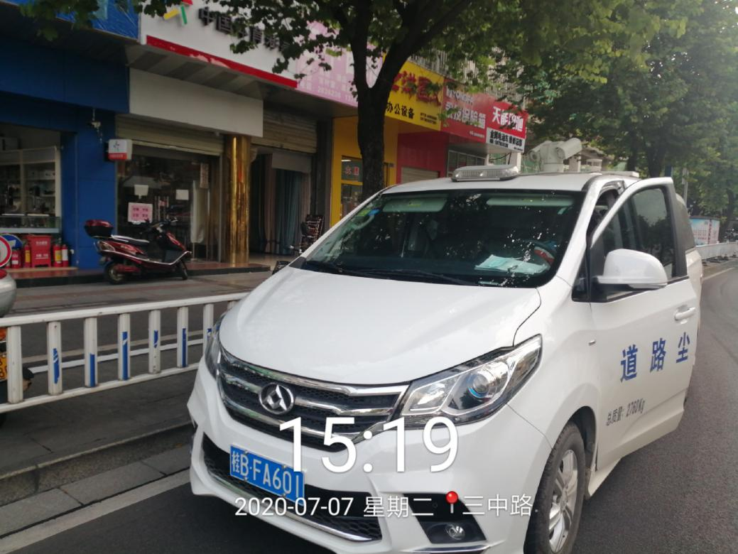
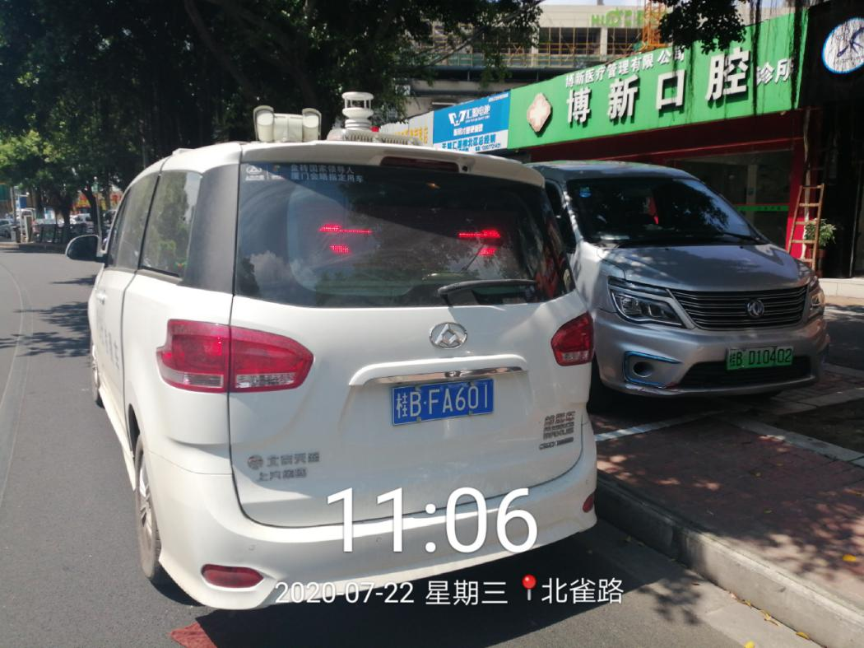
2.城中区: 文昌路、潭中东路。
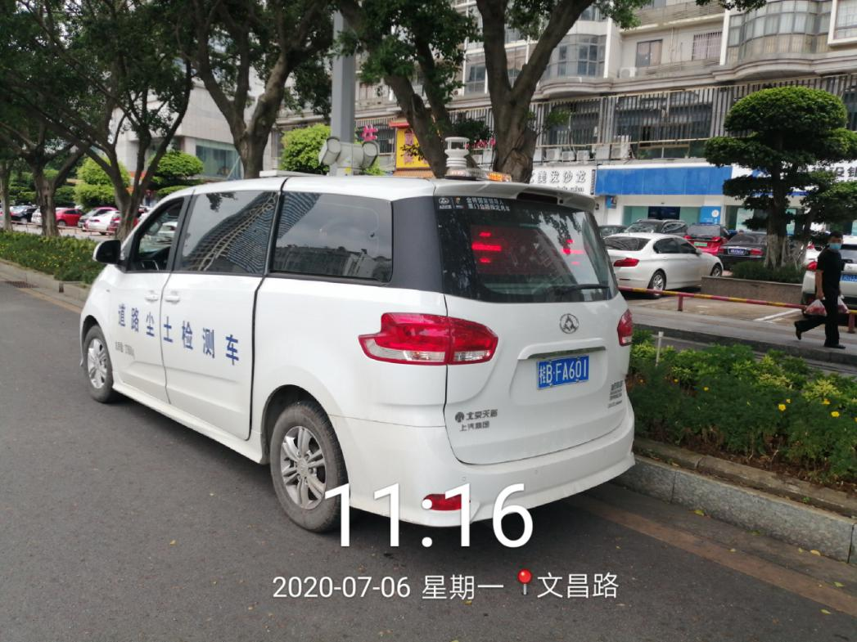
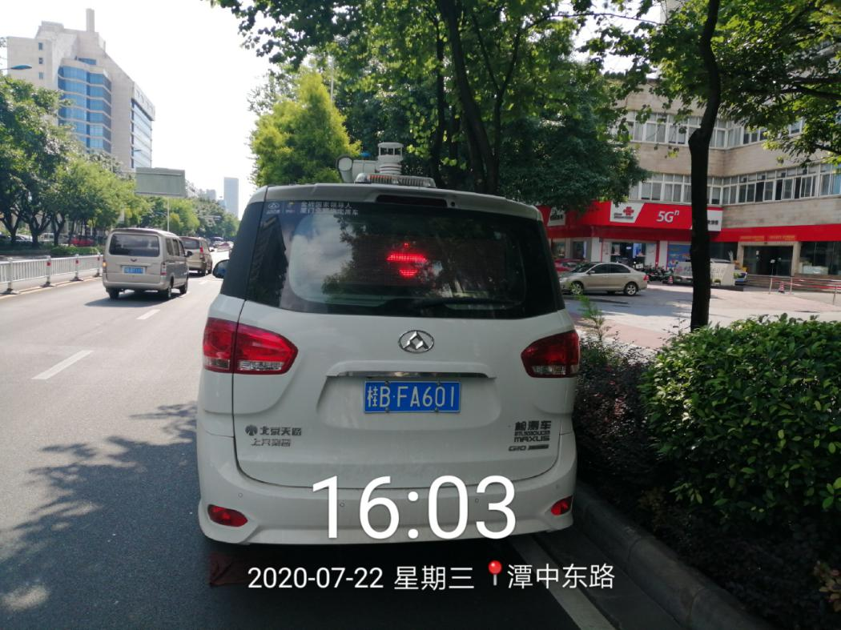

3.柳西辖区：红岩路火车站前、鹅山路。
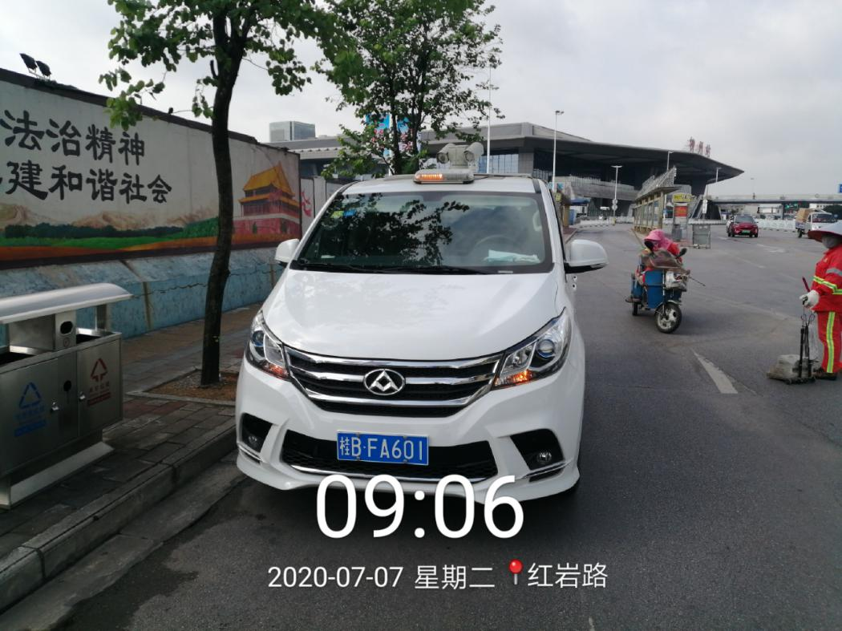
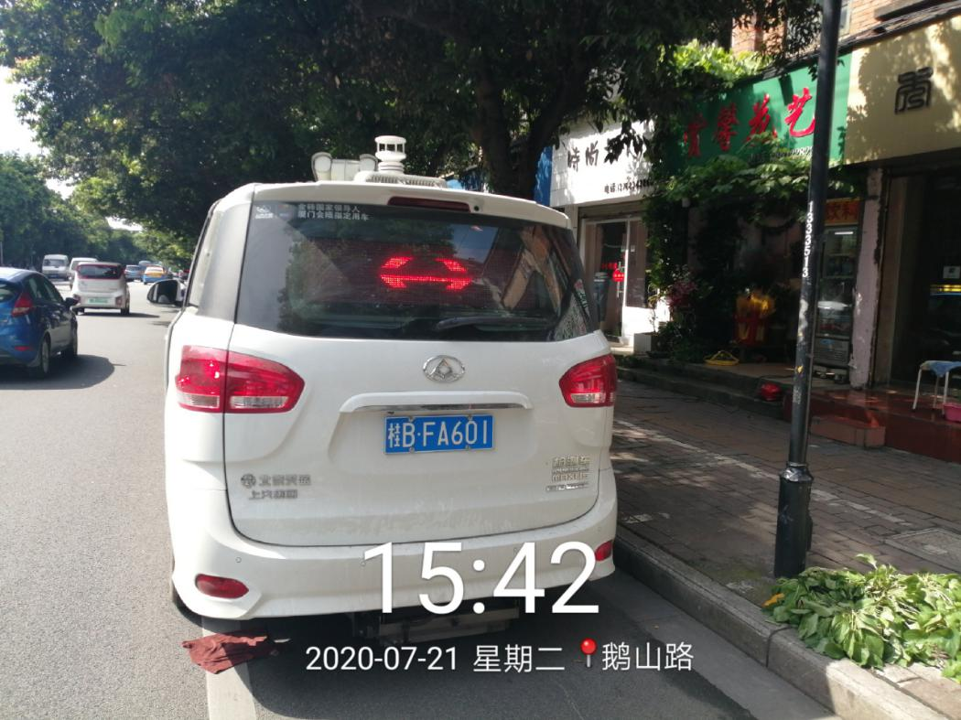

4.鱼峰区：荣军路北段、龙潭路。
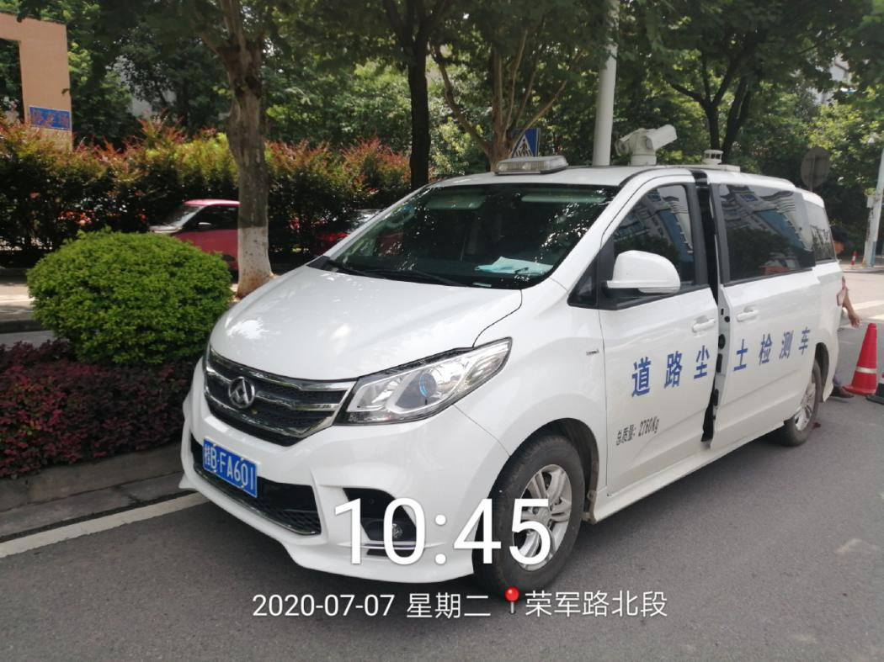
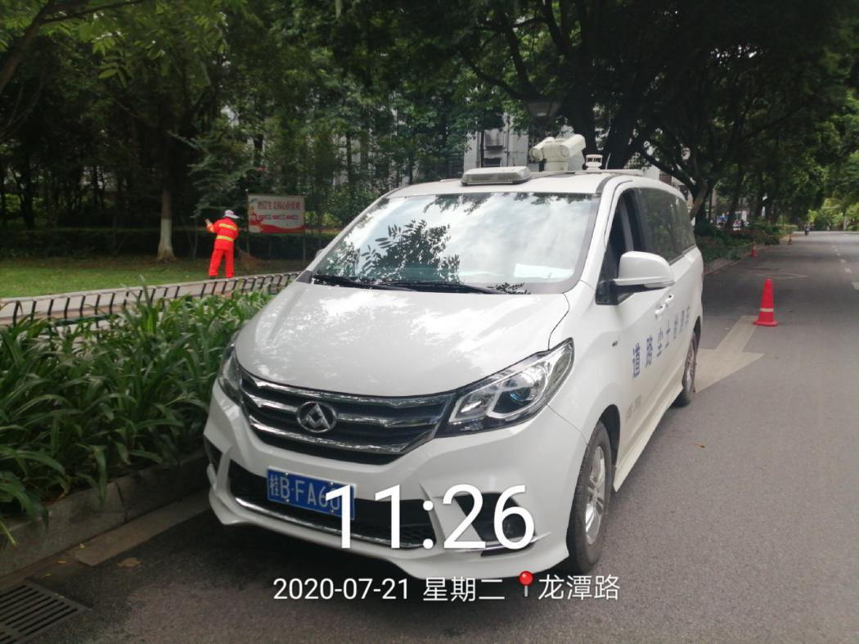

5.柳南区：城站路、潭中西路东段。
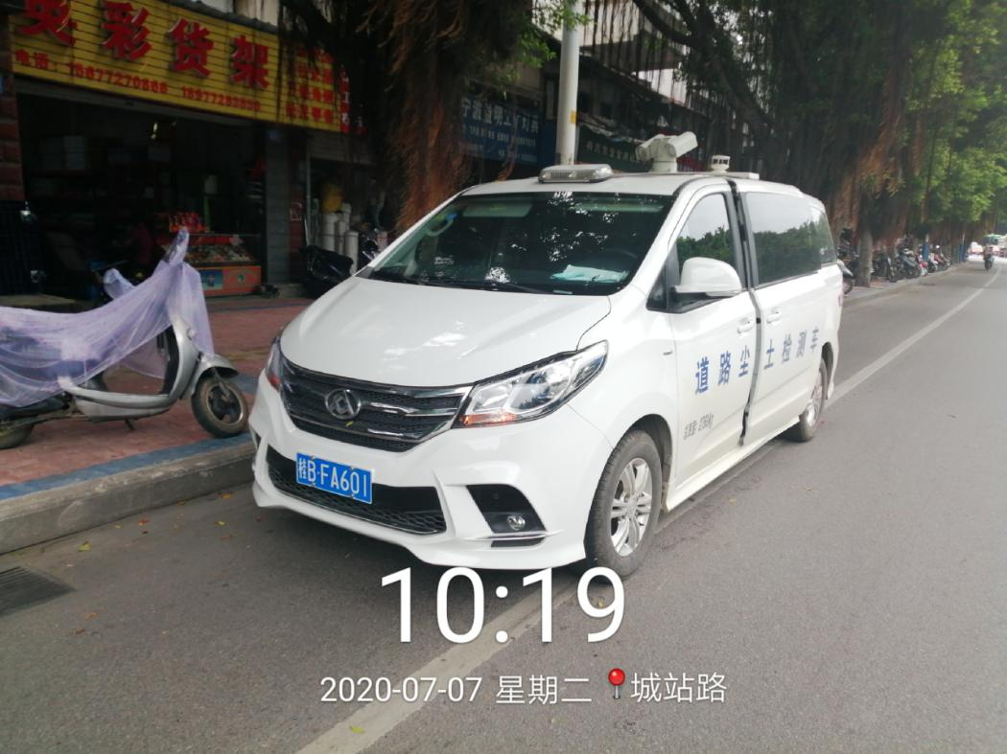
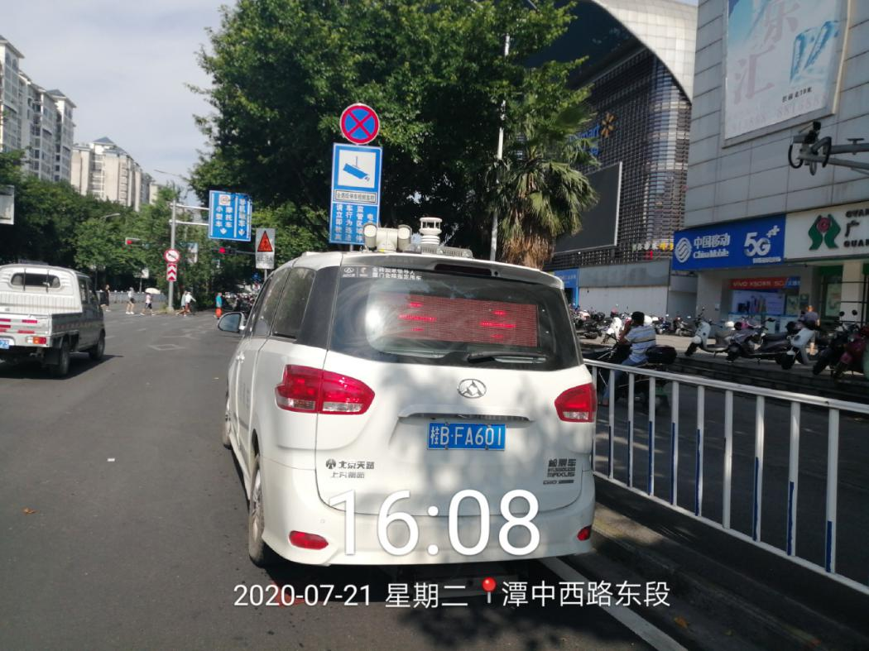

二、新区组
1.柳东新区：宝骏大道、曙光大道。
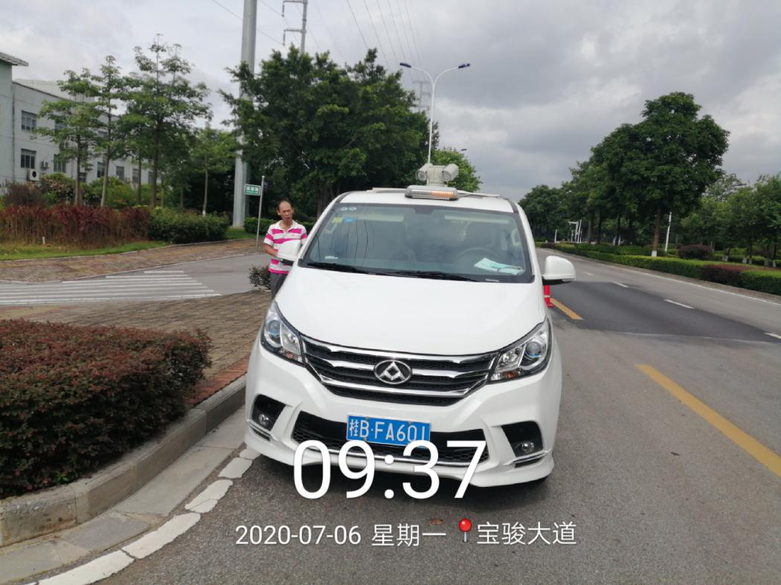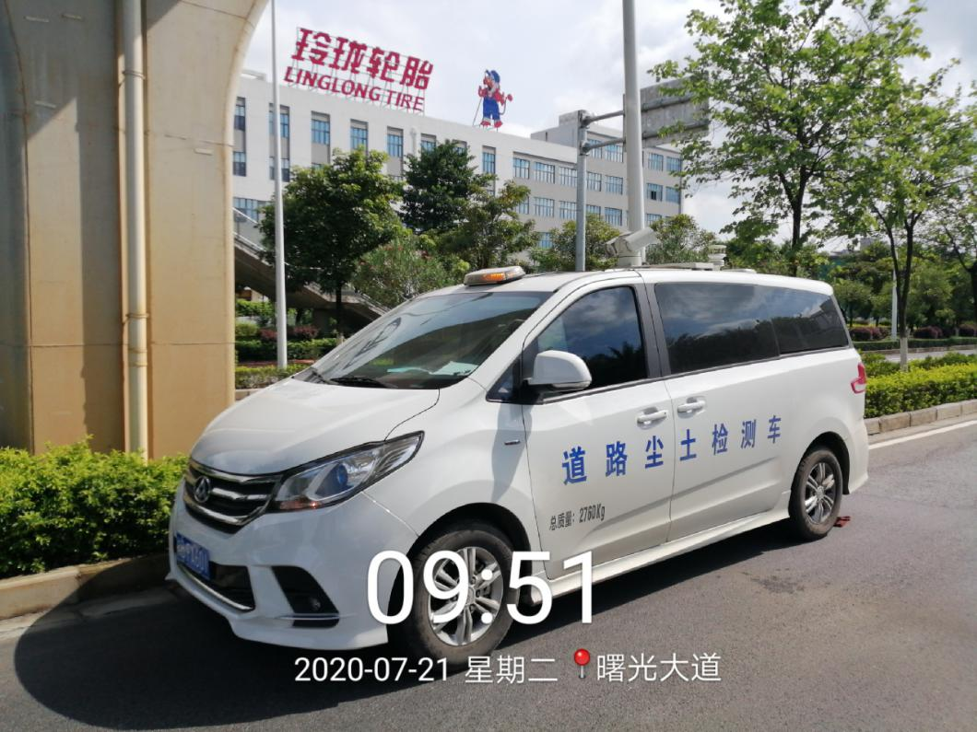
2.柳江区：瑞龙路、新柳路北段。
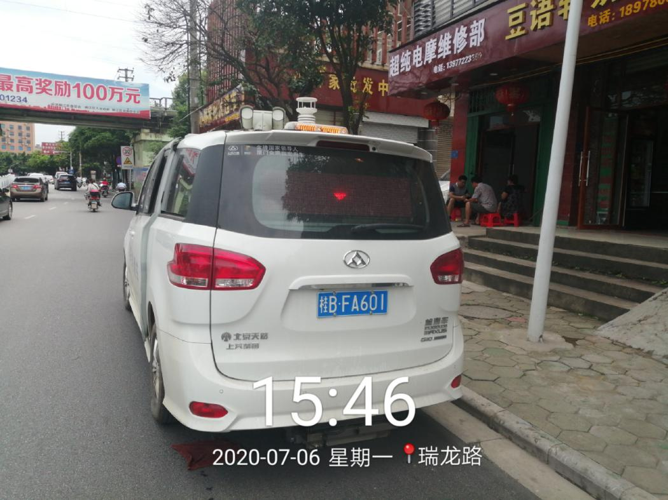
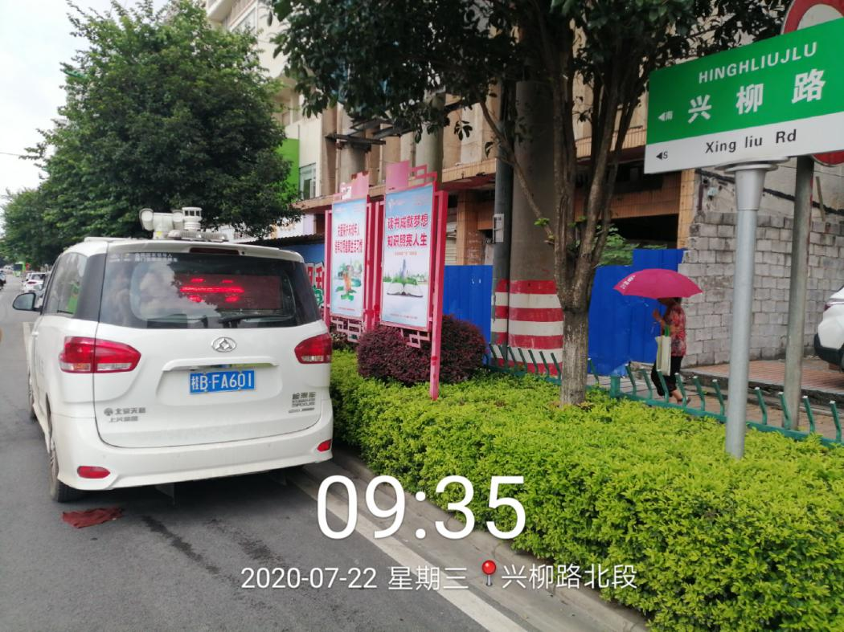

3.北部新区：东晋大道、阳和南路。
